**Homilie – Vierde zondag in de Advent – jaar C 19.12.2021** *Micha 5, 1-4a / Psalm 80 / Hebreeën 10, 5-10 / Lucas 1, 39-45*

In het eerste hoofdstuk van het Lucasevangelie kunnen we ontdekken hoe de heilige Geest keer op keer mensen in beweging brengt. Gabriël, de goddelijke boodschapper, wordt naar een jong meisje gezonden, nog maagd, die verloofd was met Jozef. En die boodschapper vertelt dat meisje zonder omwegen dat de heilige Geest over haar zal komen en dat ze een zoon ter wereld zal brengen en die zal Zoon van God genoemd worden.

Die goddelijke boodschapper vertelt er nog bij dat haar veel oudere nicht ook zwanger is, die is al in haar zesde maand. Enkele dagen na die goddelijke boodschap staat Maria dan ook al op de stoep van haar verwante. Haastige spoed brengt de beide vrouwen samen. Allebei werden ze op een of andere manier aangeraakt door Gods Geest.

Maria en Elisabeth hebben elkaar ongetwijfeld veel te vertellen. Beiden delen ze de verwachting en de vreugde van het komend moederschap. En zeker Maria moest haar geluk met iemand kunnen delen. Ze is immers nog een jong ongehuwd meisje uit Nazareth, in het slecht befaamde heidense Galilea. Maar laten we ons daar niet op blindstaren. Dit stukje evangelie is immers veel méér dan alleen maar echt gebeurd. Lucas was er niet bij toen Maria bij Elisabeth op bezoek ging. Maar nu we zo dicht bij het feest van Jezus’ geboorte gekomen zijn, reikt de evangelist ons dit tafereel aan. Hij wil ermee getuigen wie dit meisje Maria is en vooral wie het kind is dat ze draagt. Want dat geheim is groot.

Elisabeth zal de moeder worden van Johannes de Doper. Ze is veel ouder. Ze komt uit een voornaam priestergeslacht in Jeruzalem, maar ze erkent in de jonge Maria haar meerdere: *‘Wie ben ik dat de moeder van mijn Heer naar mij toe komt?’* Het nog jonge meisje Maria draagt immers Degene die komen zou, de langverwachte. Dat is Gods manier van doen. Als het erop aankomt, wordt het kleine uitverkoren om het grote te doen. Want God is zo groot dat Hij klein kan worden zonder zijn grootheid te verliezen. In het mensenkind dat groeit in haar schoot, krijgt Gods Aanwezigheid een menselijk gelaat. Zijn naam is ‘Jezus’, wat betekent ‘God redt’. Achteraf is gebleken hoezeer die naam bij hem past en hoe Hij zijn naam heeft waargemaakt. Hij was immers iemand bij wie mensen helemaal openbloeien en echt vrij werden. Een nieuw begin is dat, een ommekeer en redding voor iedereen die in zijn voetstappen gaat.

Het wondere is dat na zijn dood mensen opstonden die het mogelijk wilden maken dat God in hún leven mens kon worden. Ze zetten Gods menswording verder. Ze wilden de weg van Jezus verderzetten, zijn levensstijl in praktijk brengen en een vervolg op het evangelie schrijven. Ze werden mensen die niet wilden dat de ene mens de ander onverschillig laat, dat zo vaak de ene mens slachtoffer wordt van de andere. Op vele plaatsen kwamen kleine minderheden tot stand van heel verschillende mensen die zich met elkaar verbonden voelen. Ze zijn bondgenoten die het mogelijk maken dat in hun manier van mens-zijn God opnieuw handen en voeten en een menselijk gezicht krijgt.

Zijn wij hier niet zulke mensen die geloven dat God niet ver is en dat Hij ons dráágt, die ondervinden dat Jezus’ boodschap zin geeft aan ons leven, mensen die hun ogen opendoen voor wie niet gezien worden en hun handen uitsteken naar wie in nood verkeert?

Maar nieuwe mensen worden is een moeizaam geboorteproces met barensweeën en heel wat geboortepijn, want het blijkt zo moeilijk om mensen-voor-mensen te zijn… Maar áls we die weg gaan, maken we toekomst mogelijk, ook voor onze planeet aarde die steeds meer signalen uitstuurt dat ze het moeilijk heeft. En op de weg van Jezus is er redding mogelijk voor wie is vastgelopen in verslaving aan geld en macht; is er toekomst zowel voor de oudste onder ons als voor het jongste kind. Zo maakt God een nieuw begin in ons en komt zijn toekomstdroom, dat koninkrijk van God, een stap dichterbij. En juist omdat we geloven dat de woorden van de Heer in vervulling zullen gaan, hebben we daarstraks de vierde kaars van de adventskrans ontstoken.

Twee gezegende vrouwen gaan ons vandaag vol verwachting voor. Ze zijn door God begeesterd en ze vertellen ons een verhaal over ongehoorde dingen die hen door de Geest in de schoot geworpen werden. Met hun kinderen – die bij die ontmoeting opspringen van vreugde – zal God grootse dingen doen. Dat kan niemand nog tegenhouden.

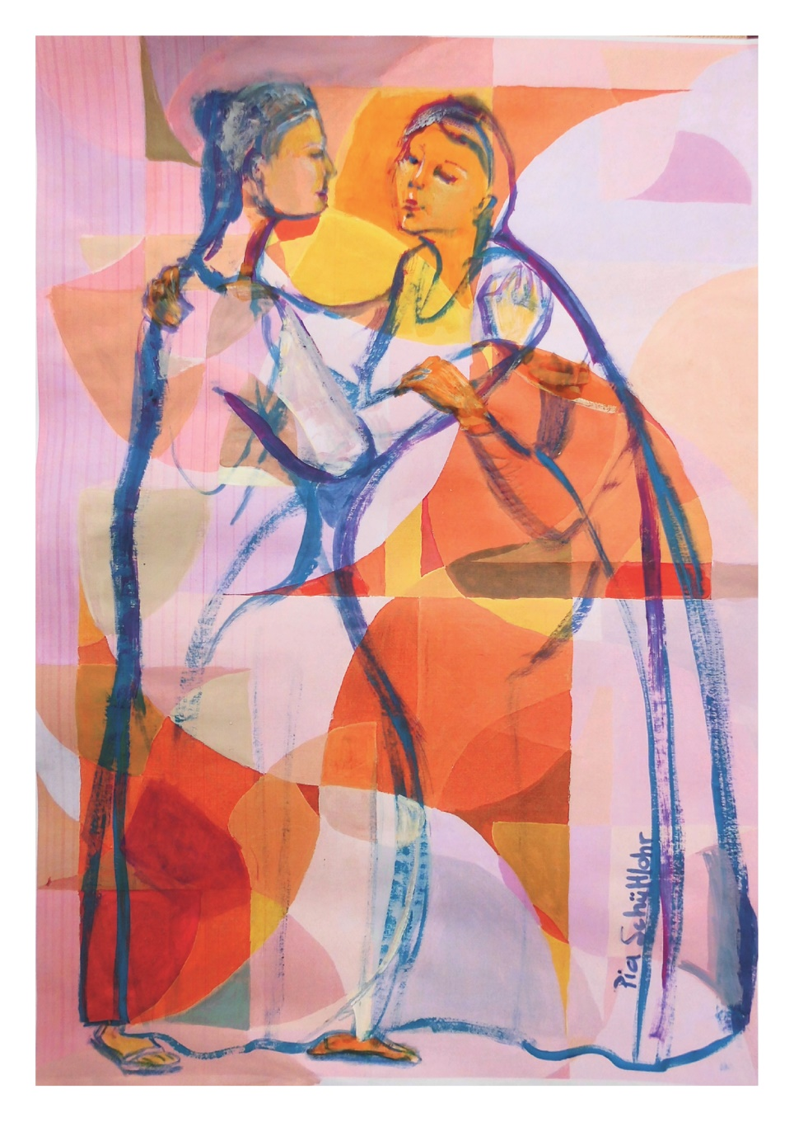

*Elisabeth: ‘Wie ben ik dat de moeder van mijn Heer naar mij toekomt?’*

*Jan Verheyen – Lier.*

*4de Adventszondag C – 19.12.2021*

*(Inspiratie: o.a. Paul Heysse, Woorden met het Woord. Homilieën en voorbeden in het A, B en C jaar, Uitgeverij Averbode, 2020; Luc Devisscher, Ten gronde. Het abc van de evangelielezingen op zondag, Halewijn, 2018)*